臺北市政府教育局「交通安全」校園巡迴宣教成果表
學校  名稱 | 大佳國小 | 日期  時間 |  | 110 年 4 月19 日  50 分鐘 | 授課對象  人數 |  |  | 300 人
宣教  主題 | 交通規則人人守意外事故不再有 |  |  |  | 講座單位  姓名 |  |  | 南港高工  黃俊翰 老師
宣教情形調查（5優4佳3可2 稍差1差）
◎課程準備及宣教內容。  ◎表達能力及授課技巧。  ◎服裝儀容與精神儀態。  ◎教學創意與輔助器材。  ◎學生反應與授課氣氛。  ◎建議事項： |  |  |  |  |  |  | 5 4 3 2 1  ■ □ □ □ □  ■ □ □ □ □ ■ □ □ □ □ ■ □ □ □ □ ■ □ □ □ □
課程內容摘要
- 介紹視覺死角
- 騎乘腳踏車相關注意事項
- 影片分享
- 電動腳踏車相關條例
- 問答時間
宣教活動照片
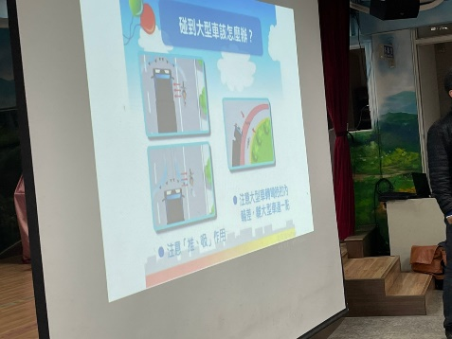 |  |  | 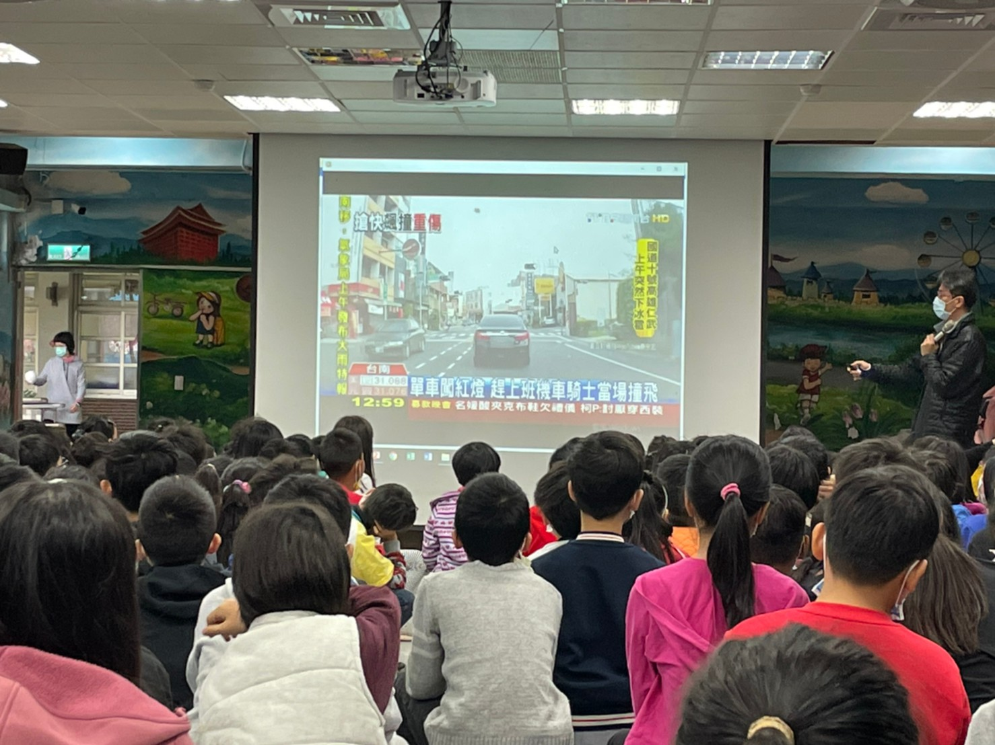 |  |  | 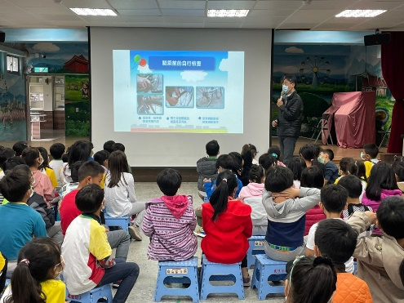
說明視覺死角 |  |  | 相關影片分享 |  |  | 騎乘腳踏車相關注意須知
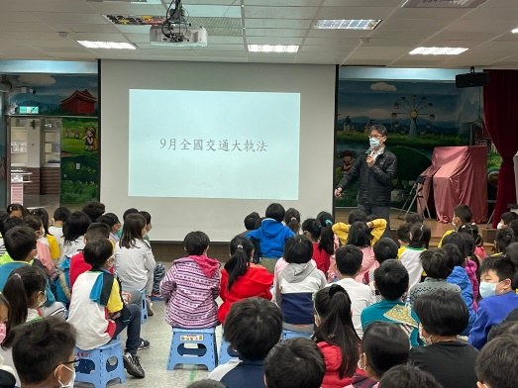 |  |  | 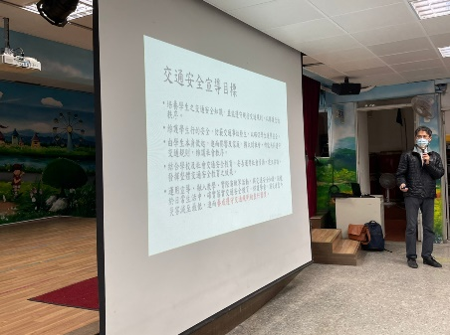 |  |  | 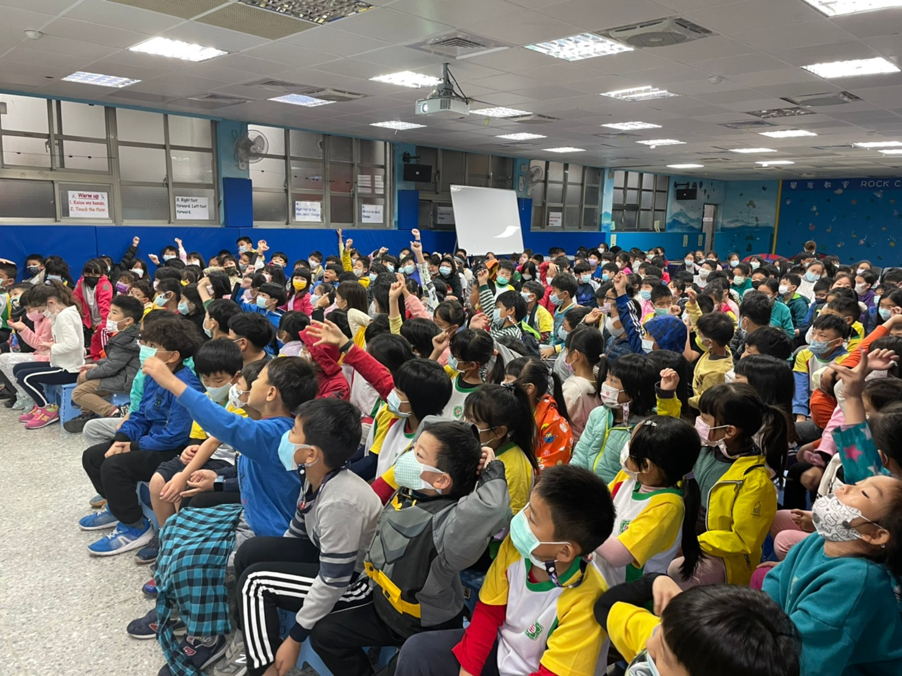
說明9月全國大執法相關案例 |  |  | 說明電動自行車會有那些違規 |  |  | 問答時間

